Веселые игры.
Упражнение « Какого цвета твое настроение»
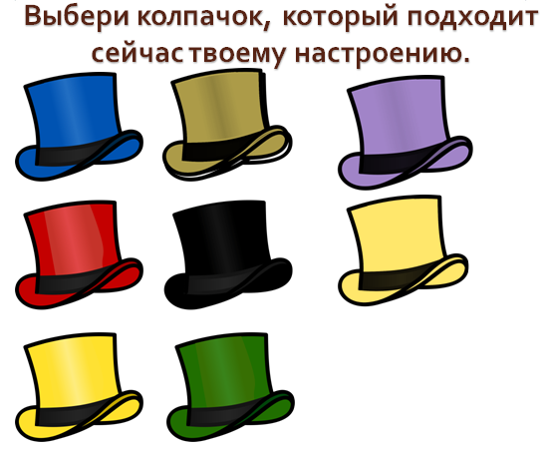

Упражнение «Что изображено на картинке?»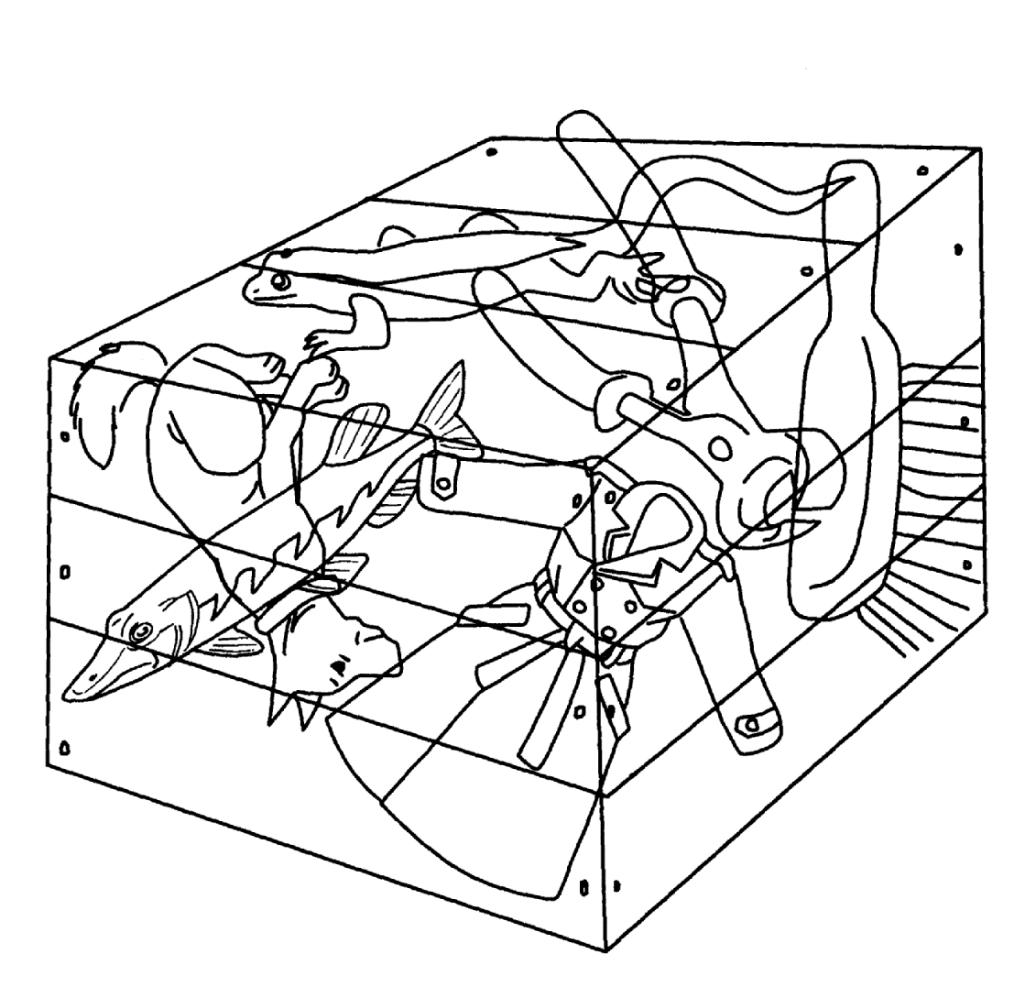

Упражнение «Исключение лишнего»
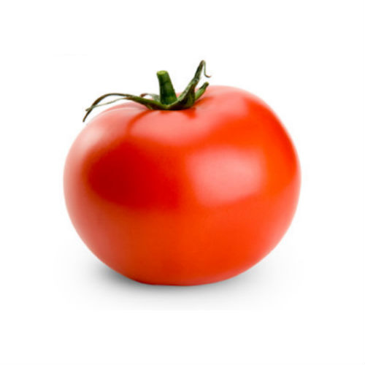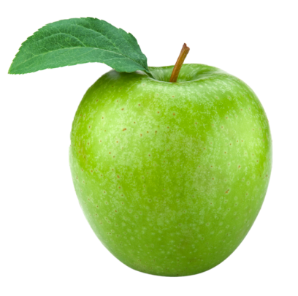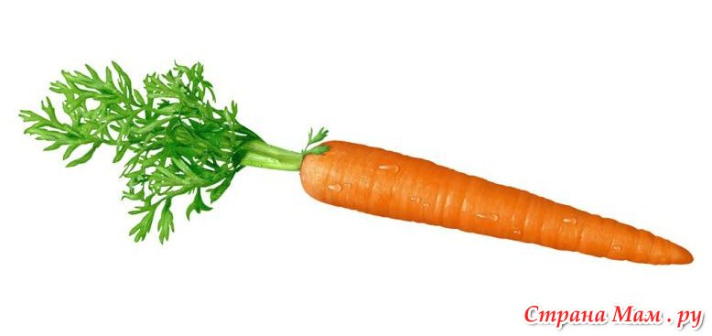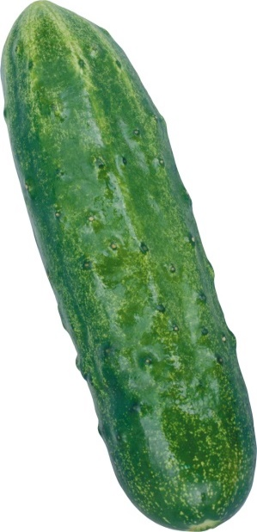
Физкультминутка
Шеей крутим осторожно —
Голова кружиться может.
Влево смотрим — раз, два, три.
Так. И вправо посмотри.
(Вращение головой вправо и влево.)
Вверх потянемся, пройдёмся,
(Потягивания —руки вверх, ходьба на месте.)
И на занятие вернёмся.

Флеш-игры
Бусы https://www.igraemsa.ru/igry-dlja-detej/igry-na-logiku-i-myshlenie/soberi-busy
Ошибки на картинках https://www.igraemsa.ru/igry-dlja-detej/igry-na-logiku-i-myshlenie/igra-oshibki-hudozhnika-3

